Profesora: Carolina Cisternas
Curso: 4° Básico

PRUEBA FORMATIVA 2 CIENCIAS

NOMBRE: _________________________________FECHA: __________
Puntaje total: 24 puntos Puntaje obtenido: ____________
La siguiente actividad tiene como finalidad monitorear tu proceso de aprendizaje, es decir verificar lo que has aprendido en estas semanas. Recuerda que los contenidos trabajados son:
-Masa y volumen
Esta evaluación deberá ser entregada como plazo máximo el 5 DE JUNIO a través de la plataforma Alexia (classroom) o enviándola al correo tiacarotareas@gmail.com

*Sólo podrás revisar tus guías o apuntes, antes de contestar la evaluación.

- Marca con una x las imágenes que representan materia.
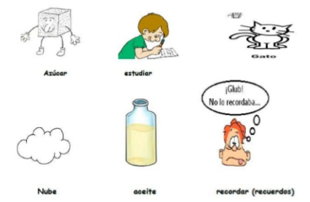
- Si a un recipiente que tiene 300 grs de azúcar le agregas 2 kilos de azúcar, entonces:
- El recipiente aumenta de tamaño.
- La cantidad de materia sigue siendo la misma.
- El volumen del azúcar cambia.

- Si quieres medir la cantidad de materia que tiene una manzana, puedes usar:
- Una regla
- Una balanza
- Un termómetro

- La Sra. María vende arroz en paquetes de 500 grs. (1/2 kilo) o 1.000 grs ( 1 kilo).Esa unidad de medida que usa para vender el arroz( gr , k) se refiere a :
- El volumen del arroz
- La masa del arroz
- El tamaño del arroz

- Los globos que se encuentran en ambos brazos de la balanza poseen las mismas características. Al observar el globo inflado con aire, podemos decir que:

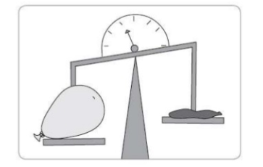

- El aire NO posee ni masa ni volumen
- El aire dentro del globo tiene masa
- El aire dentro del globo NO posee volumen
- Los siguientes cubos tienen distinto tamaño pero poseen la misma masa (5 kg). Si se construyen figuras de patitos con los mismos materiales que hicieron las cajas y los patitos son de igual tamaño. ¿Cuál figura tendrá más masa?
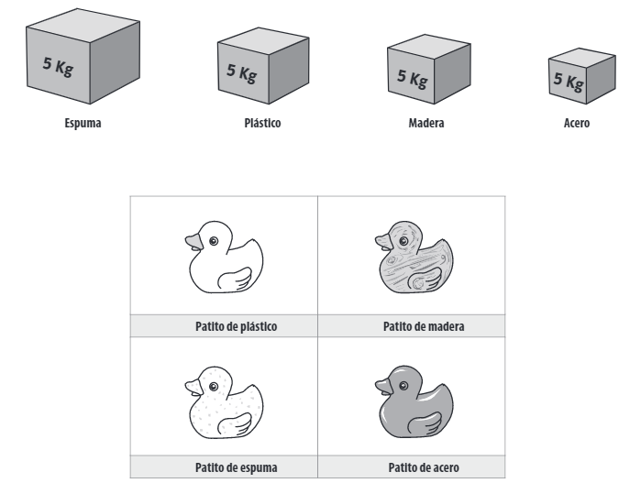

- Patito de plástico
- Patito de madera
- Patito de acero

- De los objetos que se indican en el recuadro ¿cuál o cuáles tienen masa y volumen?
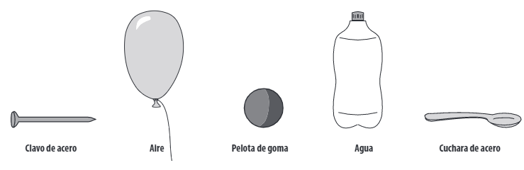

- El globo y el agua.
- El clavo, la pelota, el agua y la cuchara.
- El clavo, el aire, la pelota, el agua y la cuchara.

- Las siguientes cajas son de tamaños distintos y son “masadas” (se mide su masa) en una balanza. ¿Qué diferencia existe entre ellas?
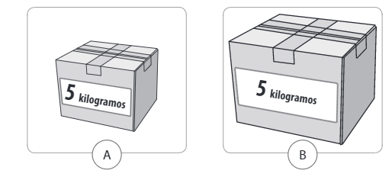
- La caja A tiene mayor volumen que la caja B.
- La caja B tiene mayor volumen que la caja A.
- La caja A tiene mayor tamaño que la caja B.

- Las dos niñas de la figura tomaron distintas bolsas con manzanas. Si cada una de las manzanas tiene la misma masa, ¿Cuál niña está cargando mayor masa?

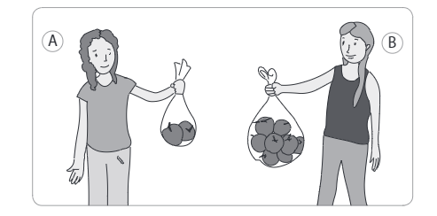

- La niña A
- La niña B
- Ambas cargan la misma masa

- ¿Con cuál de los siguientes instrumentos podrías medir el volumen de una caja de fósforos?

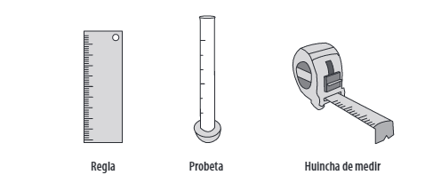
- La regla
- La probeta
- La huincha de medir

- Un grupo de estudiantes realizo un experimento de flotación o hundimiento. Colocaron 3 objetos del mismo material y masa.
Los resultados fueron los siguientes. ¿A qué se debe que el bote flote, si todos tienen la misma masa?

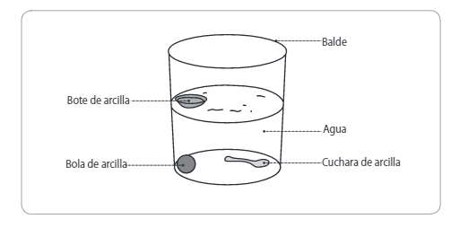

- A la masa
- Al volumen
- A la arcilla

El siguiente diagrama muestra dos envases, A y B. El envase A contiene agua y el envase B está vacío. Contesta con esta información las preguntas 12 y 13.
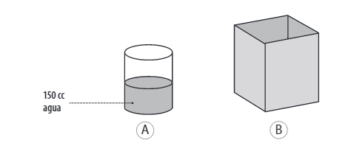

- Si toda el agua del envase A se vierte al envase B. ¿Qué le sucederá al volumen del agua?
- Permanecerá igual
- Aumentara
- Disminuirá

- Si toda el agua del envase A se vierte en el envase B. ¿Qué característica del agua cambiará?
- El color
- La forma
- El estado

- El dibujo muestra la misma probeta en dos momentos diferentes, antes de poner el tornillo y luego de poner el tornillo. Si observo la imagen, ¿qué paso?

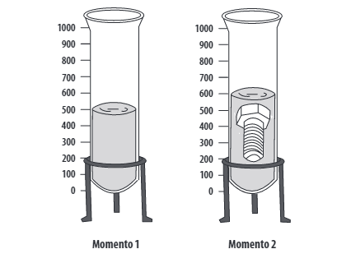
_____________________________________________________________________________________________________________________________________________________________________________________________________________________

- Observa y luego responde usando respuesta completa. (2 pts c/u)
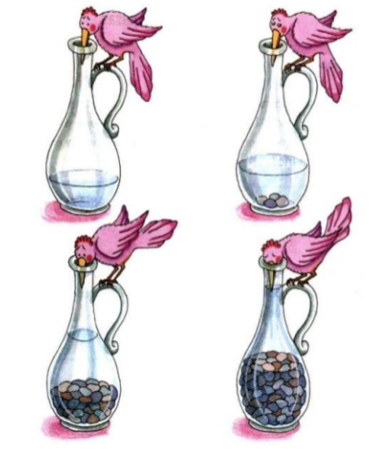

- ¿Por qué el ave no podía beber el agua?
______________________________________________________________________________________________________________________________________________
- ¿Qué tuvo que hacer el ave para poder alcanzar el agua?
______________________________________________________________________________________________________________________________________________
- ¿Esto sucedió debido a la masa o al volumen de las piedras?
______________________________________________________________________________________________________________________________________________

